

**МИНОБРНАУКИ РОССИИ**

**федеральное государственное бюджетное образовательное учреждение**

**высшего образования**

**«Московский государственный технологический университет «СТАНКИН»**

**(ФГБОУ ВО «МГТУ «СТАНКИН»)**

|  |  |  |
| --- | --- | --- |
| |  |  | | --- | --- | | Институт цифровых интеллектуальных систем | Кафедра  компьютерных систем управления | |

Дисциплина «Основы системного программного обеспечения»

**Отчет по лабораторной работе №3**

**Введение в HTML, CSS и JavaScript.**

|  |  |  |
| --- | --- | --- |
| Выполнил  студент гр. АДБ-21-07: | _____________ _____________  *(дата) (подпись)* | Голубев Д.А. |
| Проверил  к.т.н., доцент | _____________ _____________  *(дата) (подпись)* | Ковалев И.А**.** |

**Москва 2024 г.**

Оглавление:

Цель лабораторной работы: 3

Порядок выполнения работы: 3-6

Вывод: 6

Список литературы: 7

**Цель лабораторной работы:**

Понять принцип работы языка HTML и разработать анкету на языке HTML в которой нужно заполнить определённую форму.

**Порядок выполнения работы:**

<!DOCTYPE html>

<html lang="ru">

<head>

    <meta charset="UTF-8">

    <meta name="viewport" content="width=device-width, initial-scale=1.0">

    <title>Форма ввода данных</title>

    <style>

        body {

            font-family: Arial, sans-serif;

            margin: 0;

            padding: 0;

            display: flex;

            flex-direction: column;

            align-items: center;

            background-color: #f0f0f0;

            transition: background-color 0.5s;

        }

        .form-container {

            background-color: #fff;

            padding: 20px;

            border-radius: 10px;

            box-shadow: 0 0 10px rgba(0, 0, 0, 0.1);

            margin-top: 20px;

            width: 300px;

        }

        .form-group {

            margin-bottom: 15px;

        }

        .form-group label {

            display: block;

            margin-bottom: 5px;

            font-weight: bold;

        }

        .form-group input,

        .form-group select {

            width: 100%;

            padding: 8px;

            border: 1px solid #ccc;

            border-radius: 5px;

        }

        .form-group input[type="submit"] {

            background-color: #007BFF;

            color: #fff;

            border: none;

            cursor: pointer;

            font-size: 16px;

            padding: 10px 0;

        }

        .form-group input[type="submit"]:hover {

            background-color: #0056b3;

        }

        .card-container {

            margin-top: 20px;

            width: 90%;

            max-width: 600px;

        }

        .card {

            background-color: #fff;

            border: 1px solid #ccc;

            border-radius: 10px;

            padding: 20px;

            margin-bottom: 10px;

            position: relative;

            box-shadow: 0 0 10px rgba(0, 0, 0, 0.1);

        }

        .card button {

            position: absolute;

            top: 10px;

            right: 10px;

            background-color: #ff4d4d;

            color: white;

            border: none;

            border-radius: 50%;

            cursor: pointer;

            padding: 5px 10px;

            font-size: 16px;

        }

        .card button:hover {

            background-color: #cc0000;

        }

        .card p {

            margin: 10px 0;

        }

    </style>

    <script>

        function changeBackgroundColor() {

            var colorSelect = document.getElementById('background-color');

            var selectedColor = colorSelect.value;

            document.body.style.backgroundColor = selectedColor;

        }

        function validateInput(event) {

            var input = event.target;

            input.value = input.value.replace(/[^a-zA-Zа-яА-ЯёЁ]/g, '');

        }

        function addCard(event) {

            event.preventDefault();

            var lastName = document.getElementById('last-name').value;

            var firstName = document.getElementById('first-name').value;

            var age = document.getElementById('age').value;

            var gender = document.getElementById('gender').value;

            var genderText;

            switch(gender) {

                case 'm':

                    genderText = 'Мужской';

                    break;

                case 'f':

                    genderText = 'Женский';

                    break;

                case 'other':

                    genderText = 'Не указан';

                    break;

            }

            var cardContainer = document.getElementById('card-container');

            var card = document.createElement('div');

            card.className = 'card';

            card.innerHTML = `

                <button onclick="removeCard(this)">✖</button>

                <p><strong>Фамилия:</strong> ${lastName}</p>

                <p><strong>Имя:</strong> ${firstName}</p>

                <p><strong>Возраст:</strong> ${age}</p>

                <p><strong>Пол:</strong> ${genderText}</p>

            `;

            cardContainer.appendChild(card);

            document.getElementById('data-form').reset();

        }

        function removeCard(button) {

            var card = button.parentElement;

            card.remove();

        }

    </script>

</head>

<body>

    <p align="center">

        <img src="https://bobsoccer.ru/data/photo/27908.106811.cska.jpg">

    </p>

    <div class="form-container">

        <h2>Заполните форму</h2>

        <form id="data-form" onsubmit="addCard(event)">

            <div class="form-group">

                <label for="last-name">Фамилия:</label>

                <input type="text" id="last-name" name="last-name" required oninput="validateInput(event)">

            </div>

            <div class="form-group">

                <label for="first-name">Имя:</label>

                <input type="text" id="first-name" name="first-name" required oninput="validateInput(event)">

            </div>

            <div class="form-group">

                <label for="age">Возраст:</label>

                <input type="number" id="age" name="age" required min="0">

            </div>

            <div class="form-group">

                <label for="gender">Пол:</label>

                <select id="gender" name="gender" required>

                    <option value="m">М</option>

                    <option value="f">Ж</option>

                    <option value="other">-</option>

                </select>

            </div>

            <div class="form-group">

                <label for="background-color">Цвет фона:</label>

                <select id="background-color" name="background-color" onchange="changeBackgroundColor()">

                    <option value="#f0f0f0">Серый</option>

                    <option value="#ffcccc">Красный</option>

                    <option value="#ccffcc">Зеленый</option>

                    <option value="#ccccff">Синий</option>

                    <option value="#ffffcc">Желтый</option>

                </select>

            </div>

            <div class="form-group">

                <input type="submit" value="Отправить">

            </div>

        </form>

    </div>

    <div id="card-container" class="card-container"></div>

</body>

</html>

Рис.1. Код на языке HTML

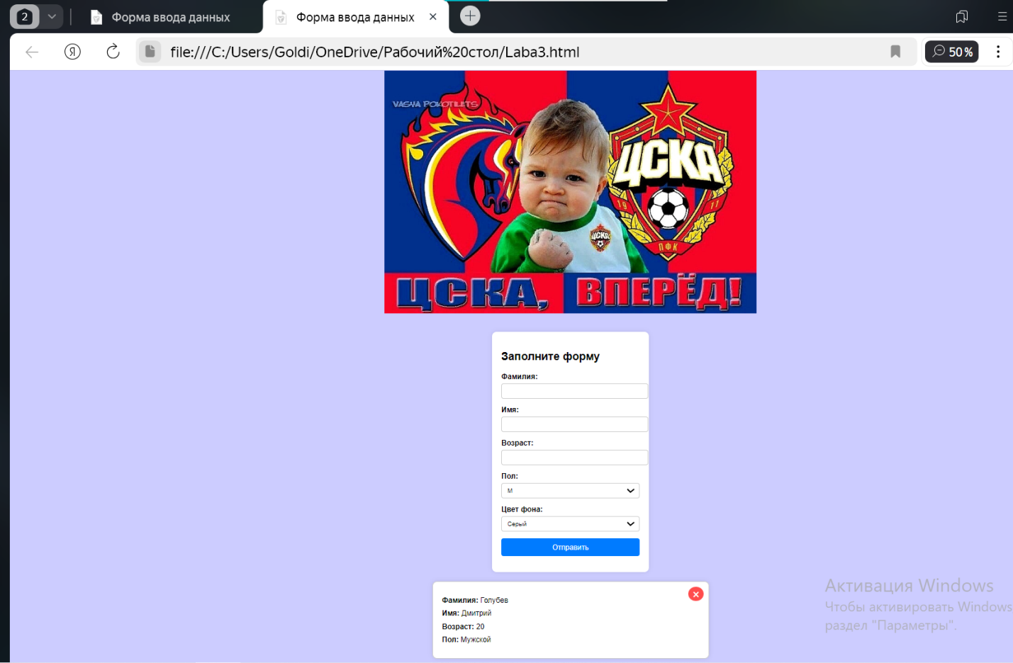

Рис.2. Результат выполненной анкеты

Вывод: Кратко ознакомились с языком HTML, научились создавать анкету на данном языке по заданным запросам.

**Список использованной литературы:**

1. «Большая книга CSS3», Дэвид Макфарланд. Изд.: Питер, 2016.

2. «JavaScript», Дэвид Макфарланд. Изд.: Символ-Плюс, 2013.

3. «HTML, XHTML and CSS», Andy Harris. Изд.: Машиностроение, 2012.

4. Интернет-ресурсы.